53KF-OA-1.0版操作说明
目录
1 设置中心 1
1.1 流程设置 1
1.1.1 流程列表 1
1.1.2 创建流程 2
1.1.3 自定义流程创建 3
1.2 报表设置 6
1.2.1 报表列表 6
1.2.2 报表创建 7
2 工作办理 9
2.1 新增工作 9
2.2 查看工作 9
2.3 办理工作 10
3 集中办理-我的工作 11
3.1 新建事项 11
3.2 待办事项 13
3.3 已办事项 15
3.4 办结事项 17
3.5 我的请求 18
3.6 消息提示 19
4 操作日志 20

设置中心
可以自定义流程，及其设置公共流程的一些信息，其中包括流程设置、流程的视图设置、流程的报表设置及其流程的打印模板设置。

流程设置
流程设置，是设置公司内某个单据（比如请假单、出差单、报销单等）的信息及其这个单据所走的步骤。流程设置包括流程列表及流程编辑功能。

流程列表
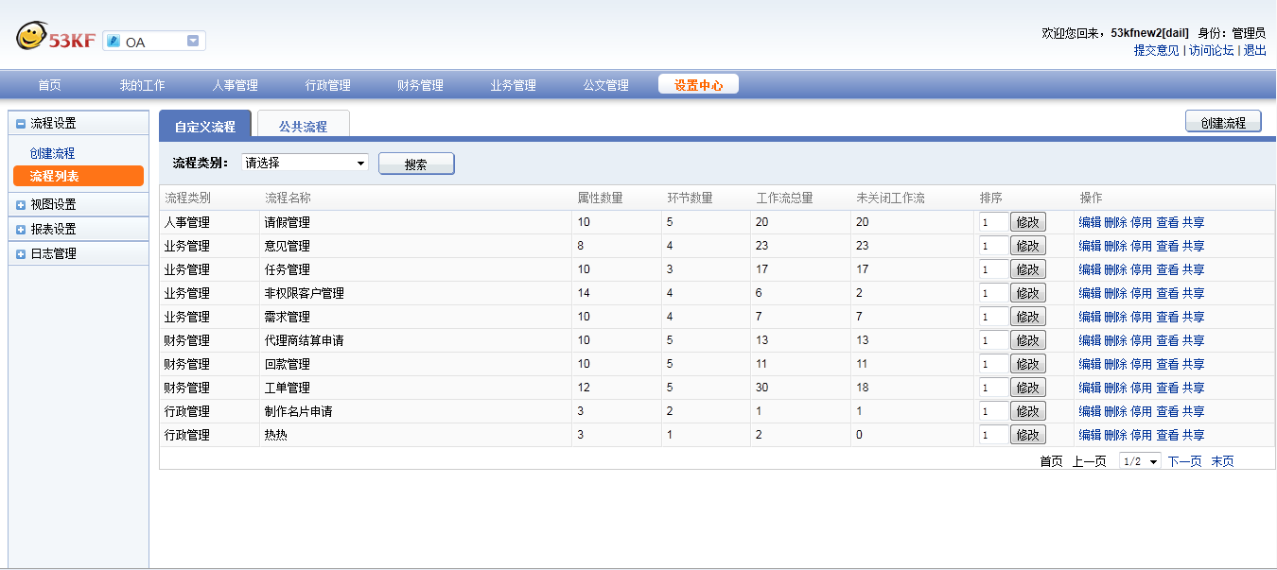
图 1
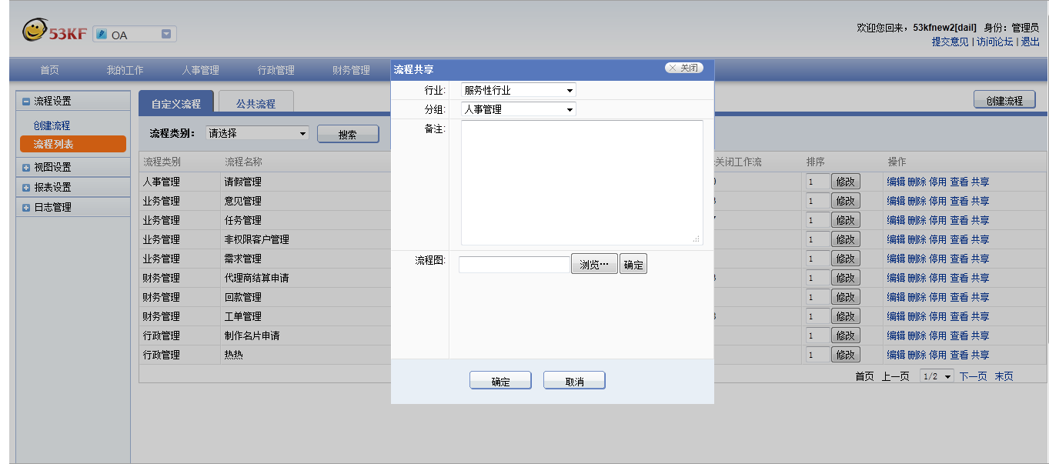
图 2
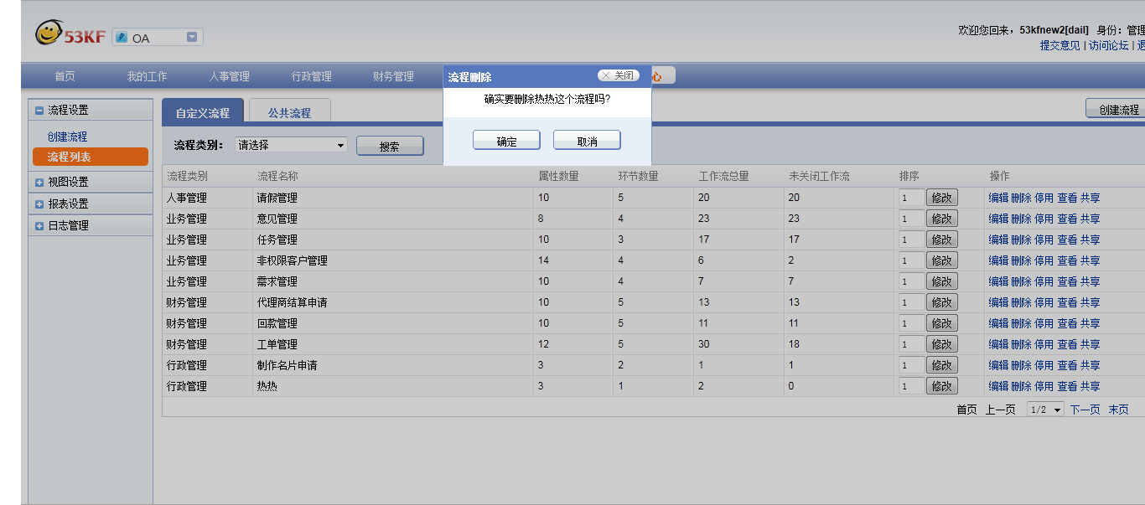
图 3
点击【设置中心】→【流程列表】，显示自定义流程列表，其中流程分为自定义流程和公共流程，自定义流程是由用户自己设置或者在公共流程模板上做修改后的流程；公共流程是一些常用的流程，不能做修改。如图1。
- 停用/启用
  - 功能介绍：根据自身公司的要求或者公司的变化，停用（启用）一些不适合（适合）自己公司的流程。
  - 操作说明：点击【停用/启用】
- 共享
  - 功能介绍：将自己的流程共享出去，让他人进行评价和改进建议。
  - 操作说明：点击【共享】，弹出【流程共享】页面，进行相应编辑，点击【确定】，如图2。
- 删除
  - 功能功能：删除一些不使用的流程，但是不会删除工作流记录。
  - 操作说明：点击【删除】，弹出【流程删除】页面，点击【确定】。

创建流程
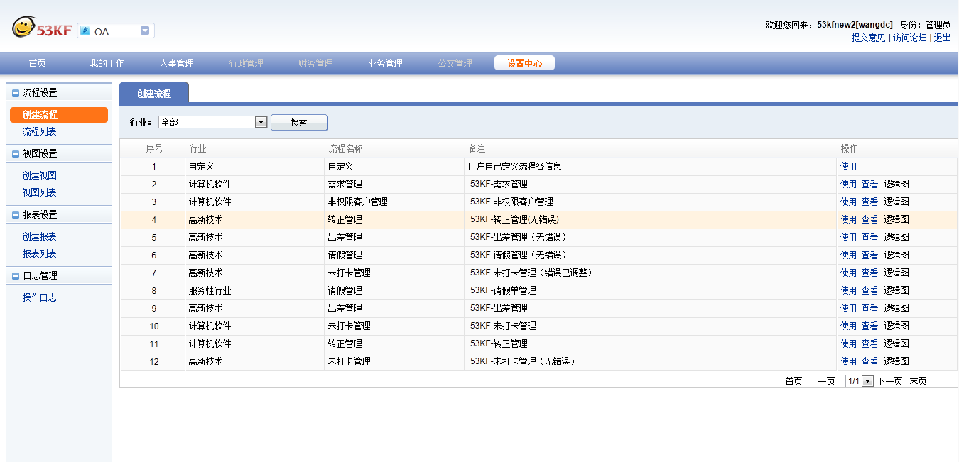
图 4
创建流程包括自定义流程和流程模板。如图4。
- 自定义流程
  - 功能介绍：定义全新的流程，用户根据自己单据信息及流程步骤设置流程。
  - 操作说明：点击【创建流程】→选择自定义→【使用】
- 流程模板
  - 功能介绍：用户根据已有的模板，进行部分修改或者不修改，即可使用
  - 操作说明：点击【创建流程】→选择相应流程模板→【使用】

自定义流程创建
定义全新的流程，用户根据自己单据信息及流程步骤设置流程。

流程名称
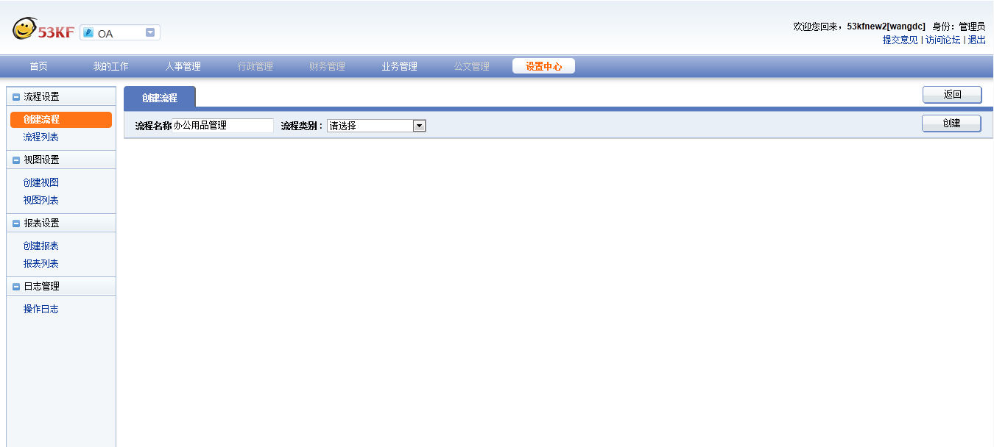
图 5

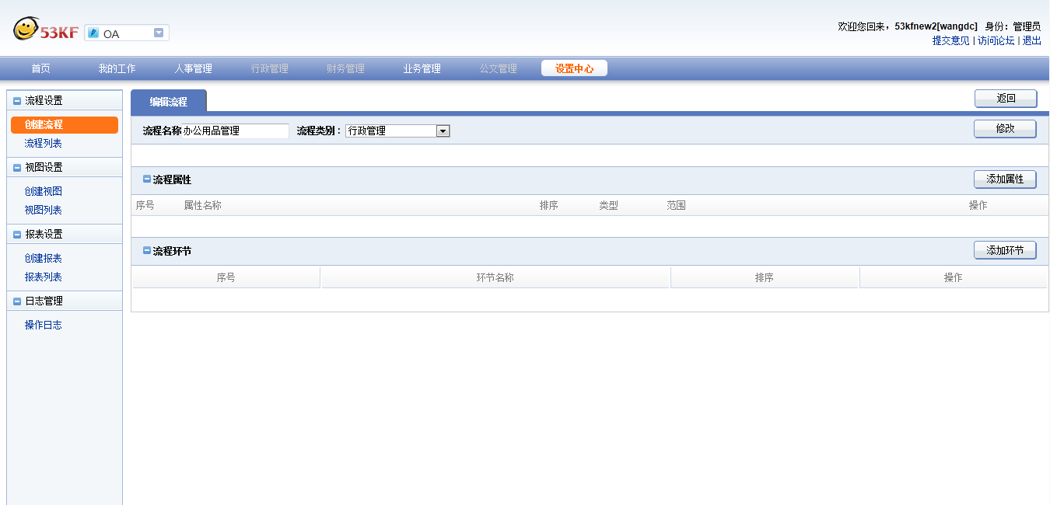
图 6
流程名称编辑：输入流程名称并且选择流程类别，再点击【创建】。如图5、6。

流程属性
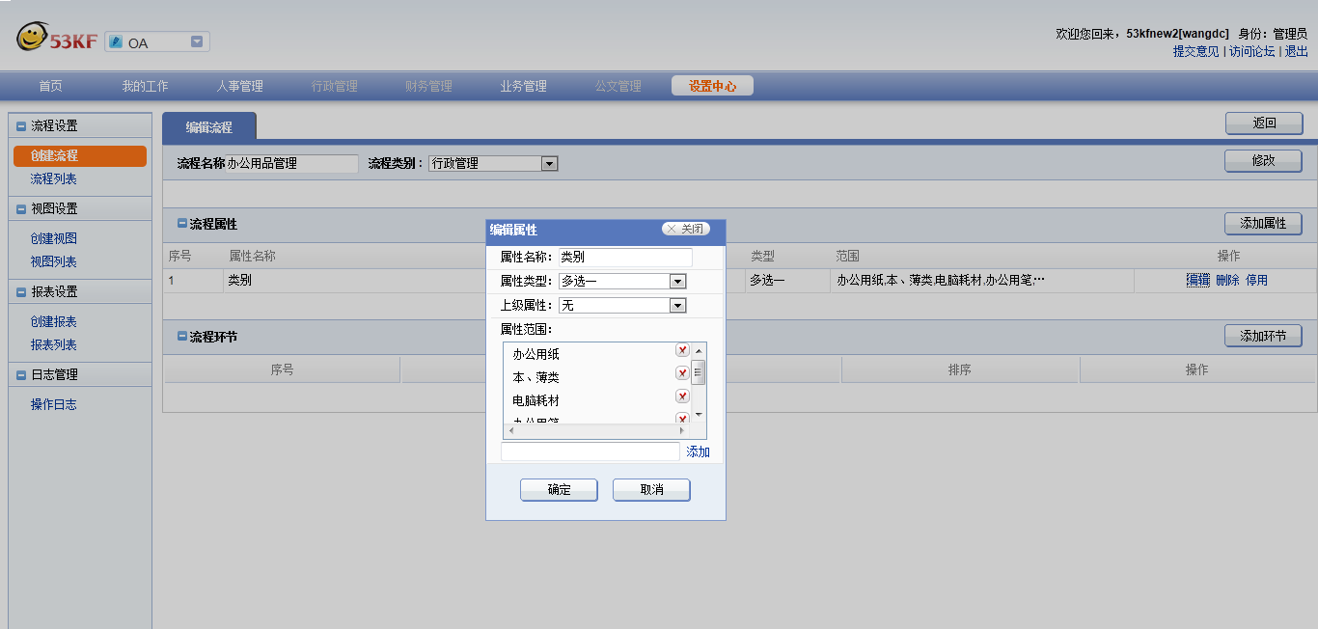
图 7
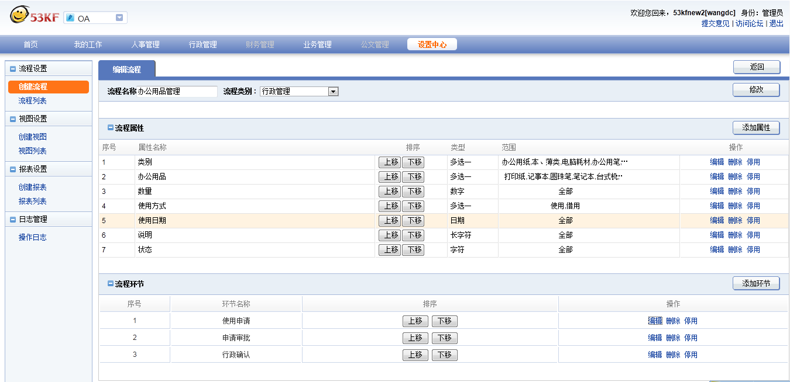
图 8
- 添加/编辑属性：
  - 功能介绍：添加单据的信息（对应属性信息），比如请假单的请假时间、理由等信息。其中属性类型：字符、长字符、数字、日期、时间、下拉框、单选框、复选框、附件、图片等。
  - 操作说明：点击【添加属性】按钮，弹出【添加属性】页面，输入信息，点击【确定】，如图7、8
- 删除属性：点击【删除】，弹出【确认删除属性】页面，点击【确定】。
- 停用/启用：点击【停用/启用】

流程-环节编辑
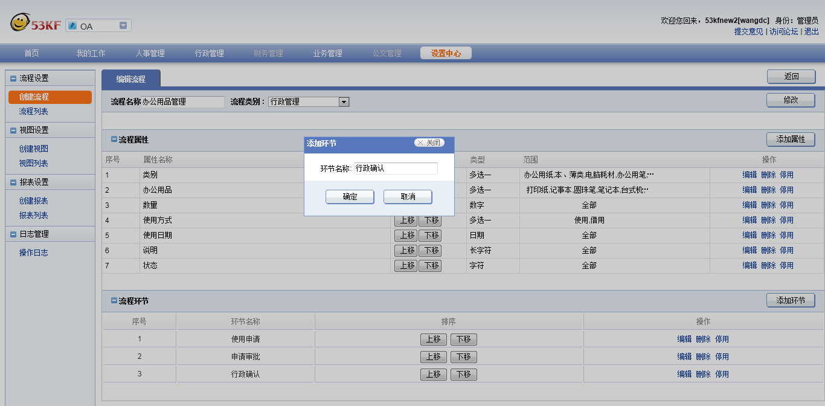
图 9
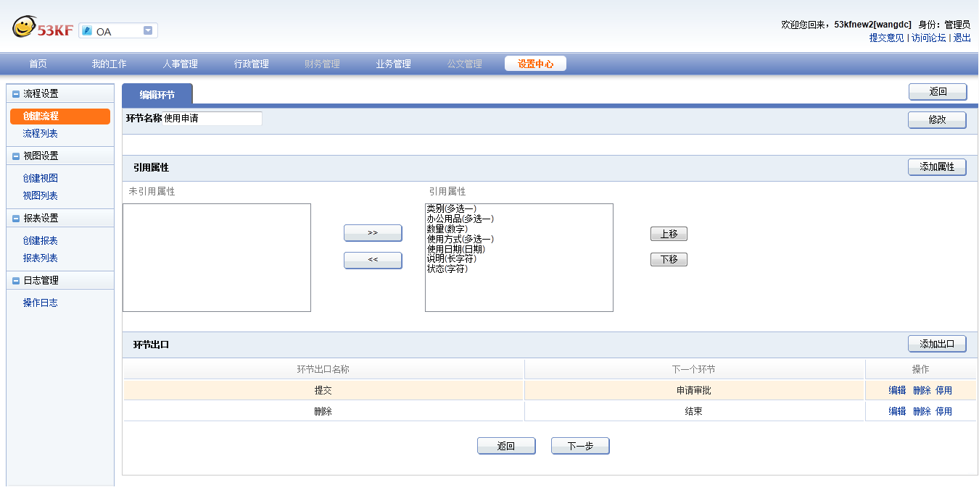
图 10
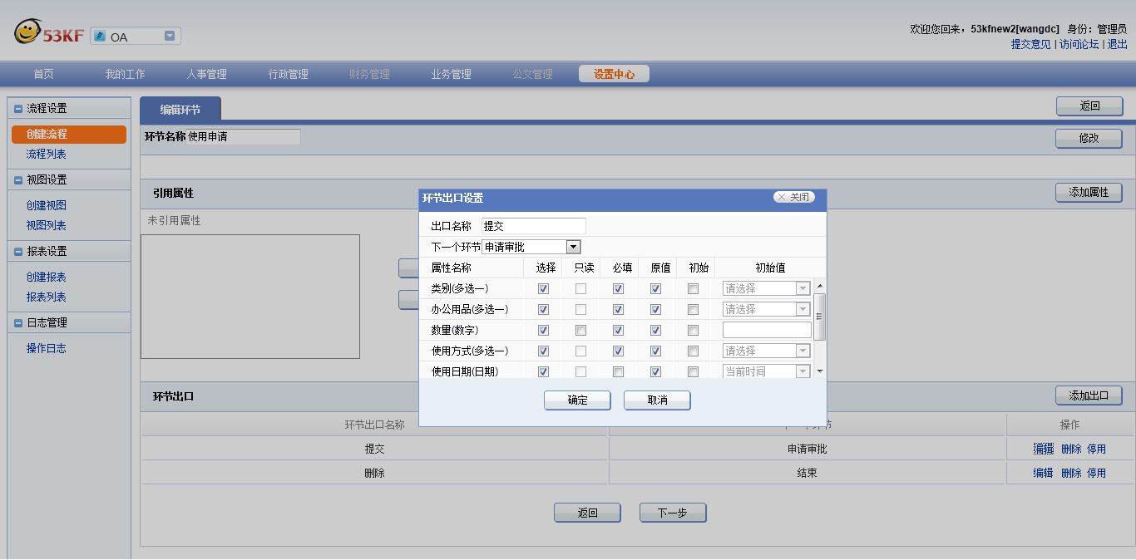
图 11
- 添加/编辑环节：
  - 功能介绍：添加单据需要审批流程，比如领导审批、财务确认等步骤。
  - 操作说明：点击【添加环节】按钮，弹出【添加环节】页面，输入环节名称，点击【确定】。
- 设置环节出口
  - 功能介绍：一是下一步到那个环节（步骤）的控制；二是对单据信息的编辑、必填、只读、初始值权限的控制。
  - 操作说明：点击【添加环节出口】按钮，选择下一个环节及其设置属性信息，点击【确定】。

报表设置

报表列表
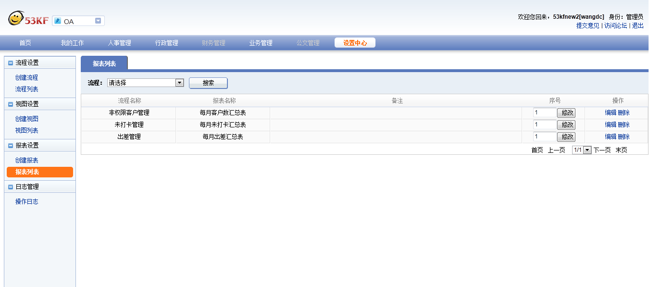
图 12
点击【设置中心】→【报表列表】，显示报表列表记录，如18图。
- 报表-查询：
  - 功能介绍：查询某个流程下的报表列表。其中，报表就是将所有单据信息，经过一点条件进行汇总，比如每月请假汇总表等。
  - 操作说明：点击【设置中心】→【报表列表】，显示报表列表记录，如16图.
- 报表-删除：
  - 功能介绍：删除一些垃圾、测试、旧报表等。
  - 操作说明：点击【删除】按钮，弹出【提示确认删除】页面，点击【确定】

报表创建
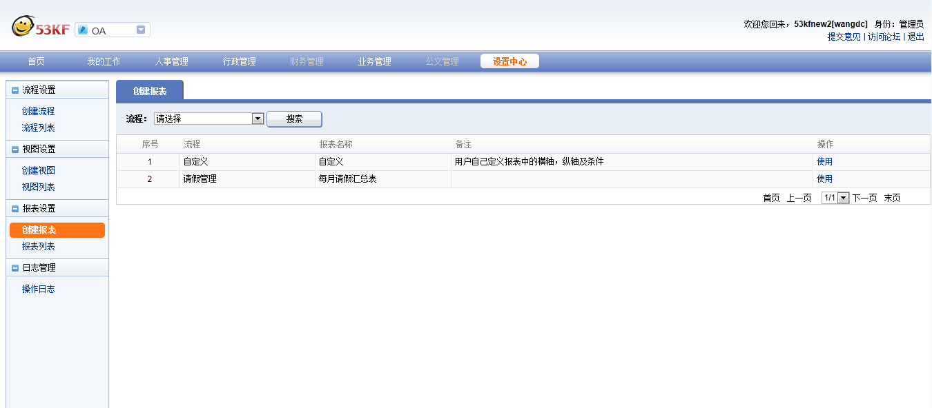
图 13
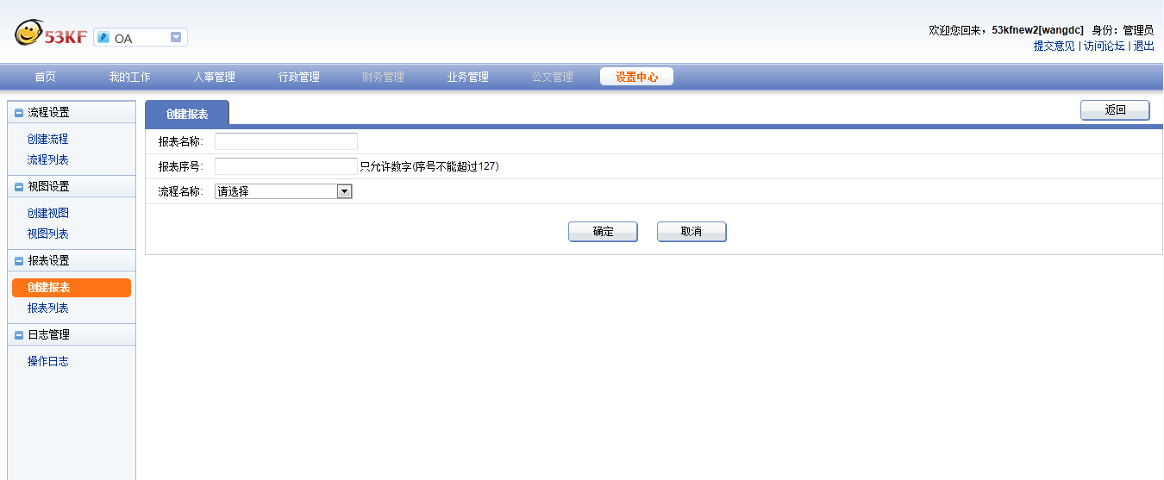
图 14
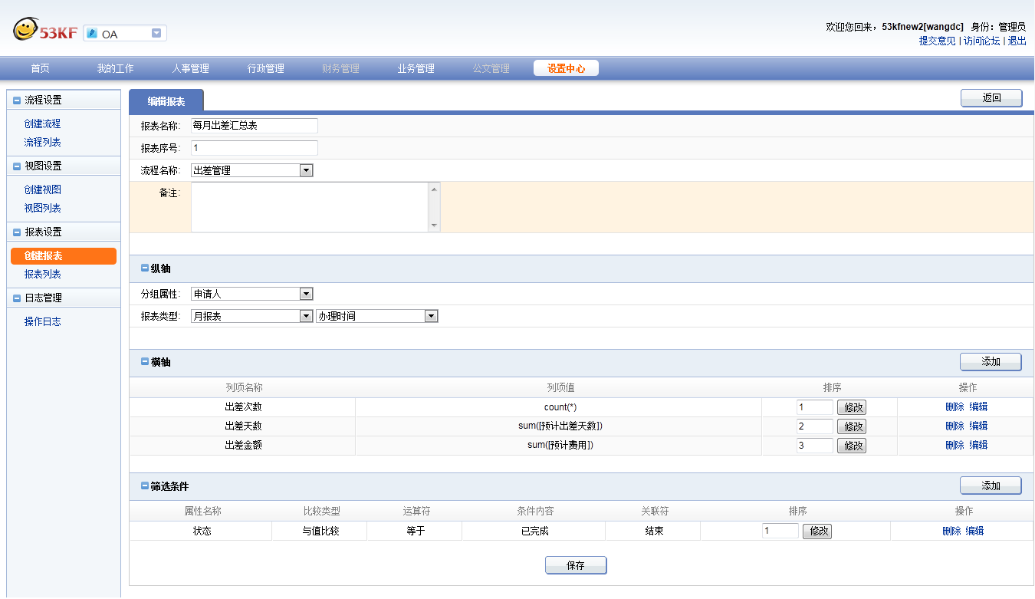
图 15
- 模板列表：
  - 功能介绍：可以直接使用已经存在的一些报表模板列表。
  - 操作说明：点击【设置中心】→【创建报表】。如图17。
- 添加/编辑报表
  - 功能介绍：某个流程下所有工作流记录，根据某个指标进行汇总，并计算各种信息，生成的一个汇总信息。
  - 操作说明：点击【设置中心】→【创建报表】→【使用】，输入纵轴和横轴信息及其筛选条件，点击【确定】。如图17、18。

工作办理

新增工作
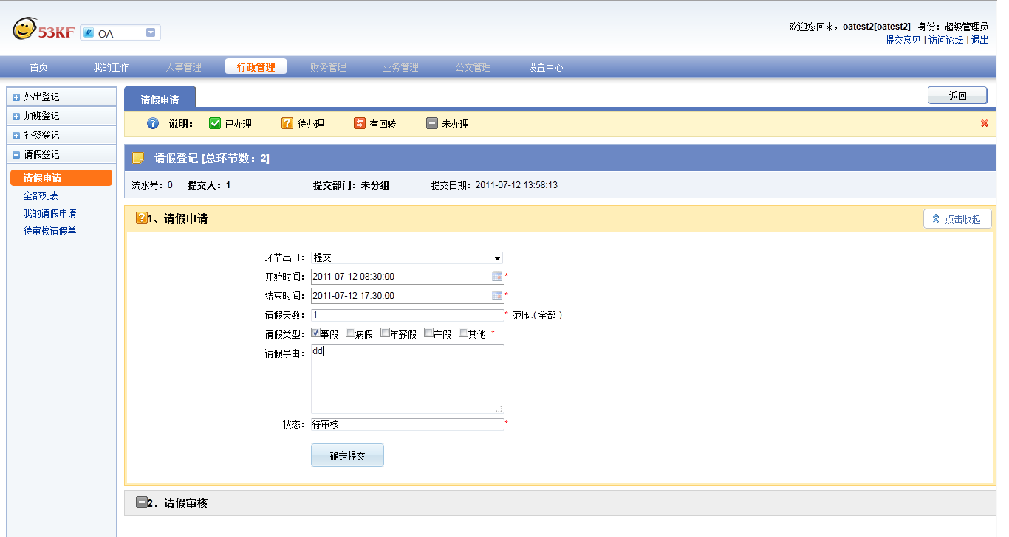
图 16
- 新增工作：
  - 功能介绍：在人事管理、行政管理、财务管理、业务管理等以下流程管理，默认首个环节为新增工作。
  - 操作说明：点击【行政管理】→【请假管理】→【请假申请】，跳转到【请假申请】页面，输入请假申请信息，并点击【确定提交】，如图20。其中，‘*’是必填信息，无法输入的是只读信息，必需先选择环节出口。

查看工作
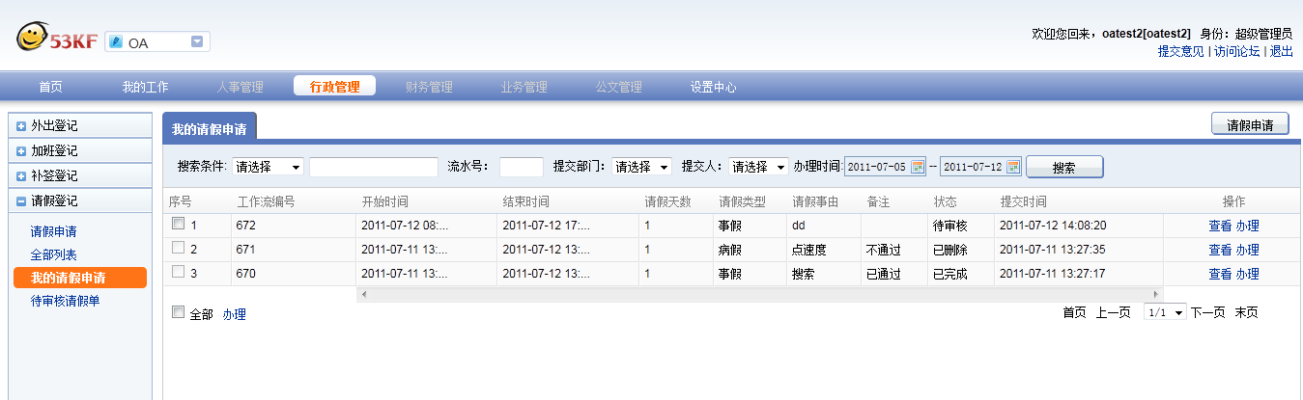
图 17
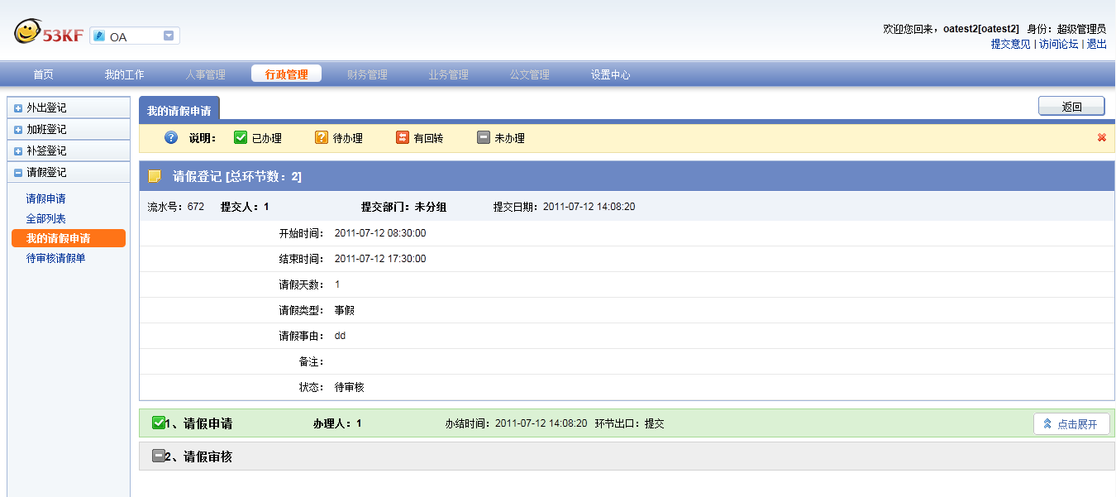
图 18
- 查看工作：
  - 功能介绍：查看某个工作进展进度和历史办理情况。
  - 操作说明：点击【行政管理】→【我的请假申请】→【查看】，如图21、22

办理工作
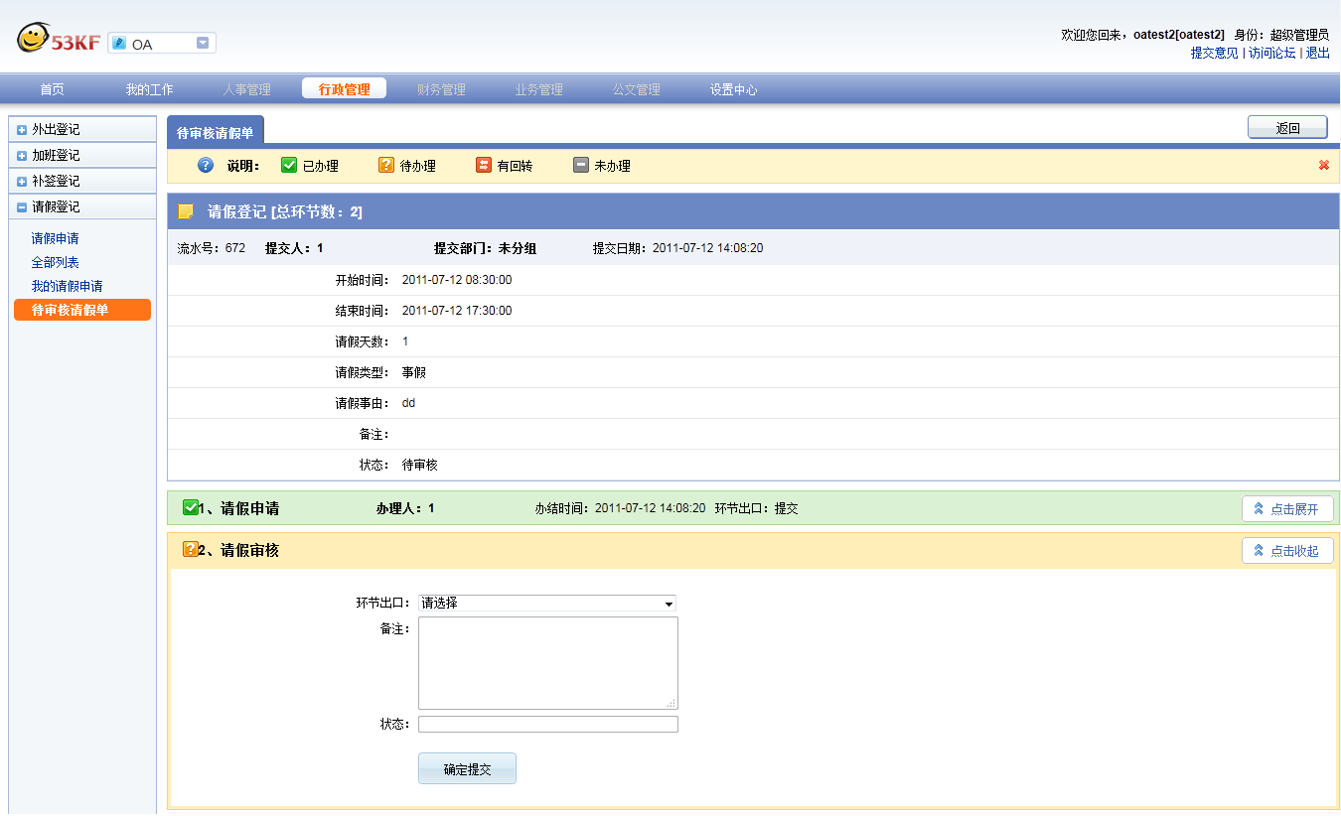
图 19
- 办理工作
  - 功能介绍：办理某个工作。
  - 操作说明：点击【行政管理】→【我的请假申请】→【办理】，输入环节信息，点击【确定】，如图23。

集中办理-我的工作

新建事项
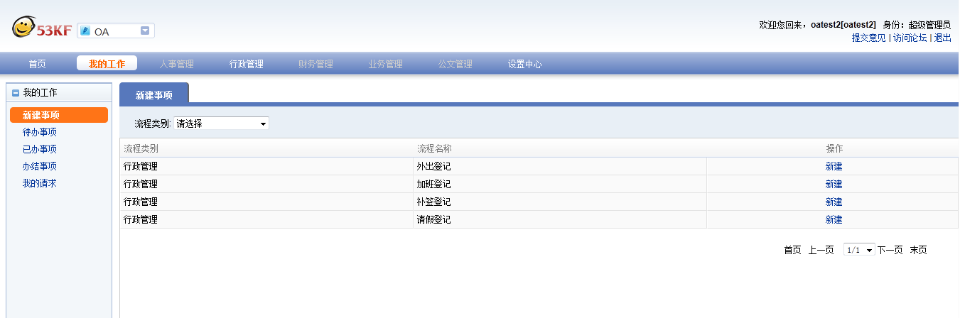
图 20
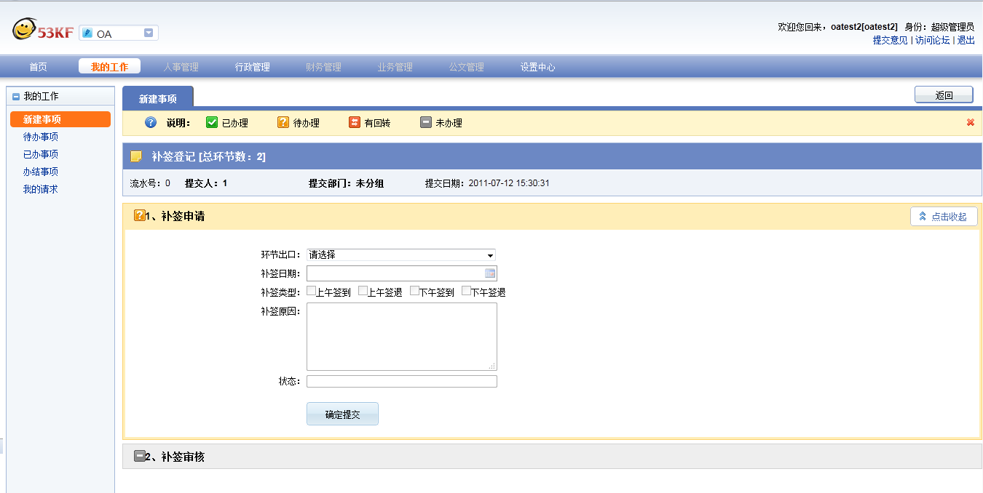
图 21
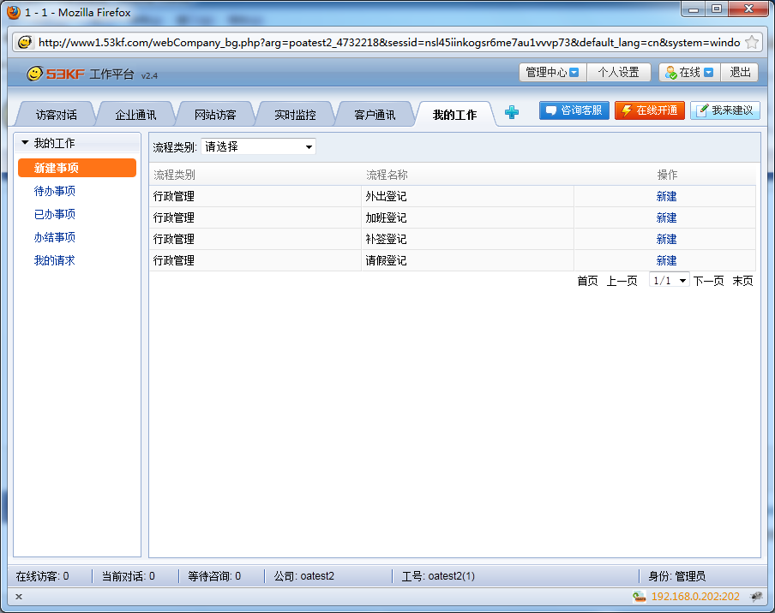
图 22
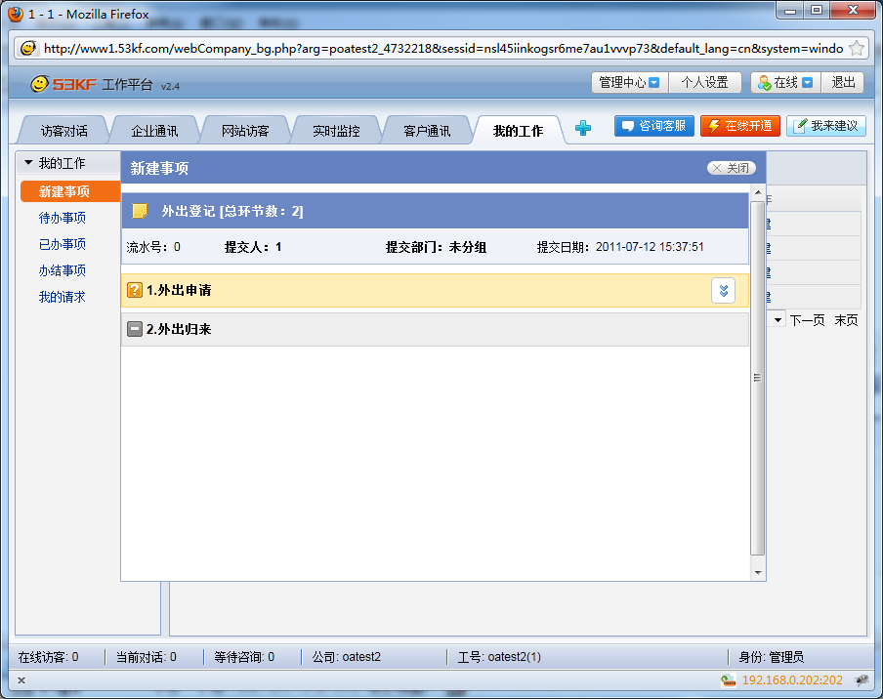
图 23
- 新建事项
  - 功能介绍：发起一个新的工作事项，比如请假申请、出差申请等
  - 操作说明1：在OA系统中，点击【我的工作】→【新建事项】，再点击【新建】，在【新建事项】页面，输入事项信息，点击【确定提交】，如24、25图
  - 操作说明2：在客服端中，点击【我的工作】→【新建事项】，再点击【新建】，在【新建事项】页面，输入事项信息，点击【确定提交】，如26、27图

待办事项
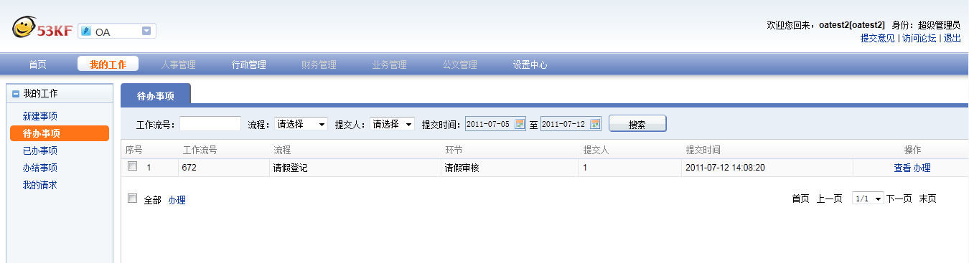
图 24
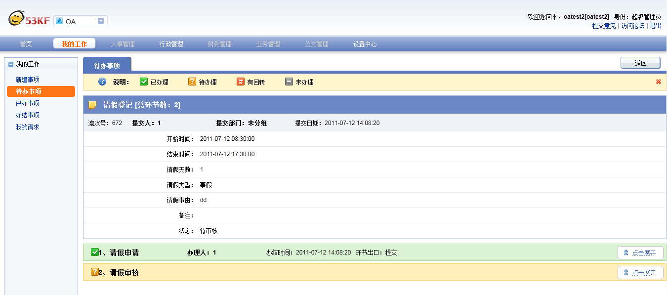
图 25
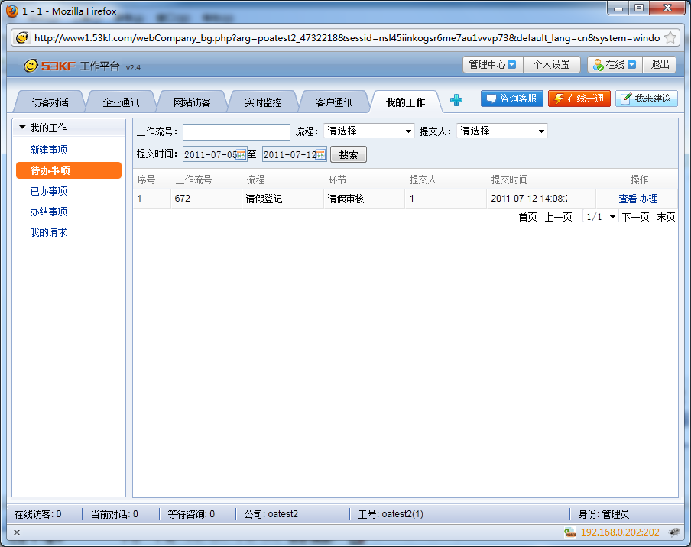
图 26
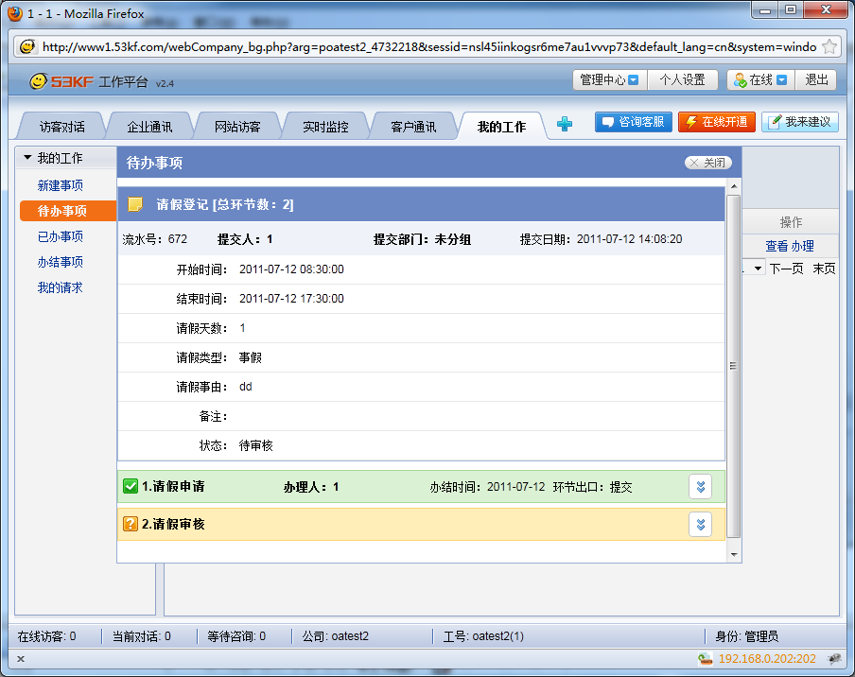
图 27
- 待办事项
  - 功能介绍：需要自己审批的事项（或工作），比如请假审批、付款确认。
  - 操作说明：点击【我的工作】→【待办事项】， 点击【办理】，弹出【待办事项】页面，输入待办事项信息，点击【确定提交】，如图28、29、30、31。

已办事项
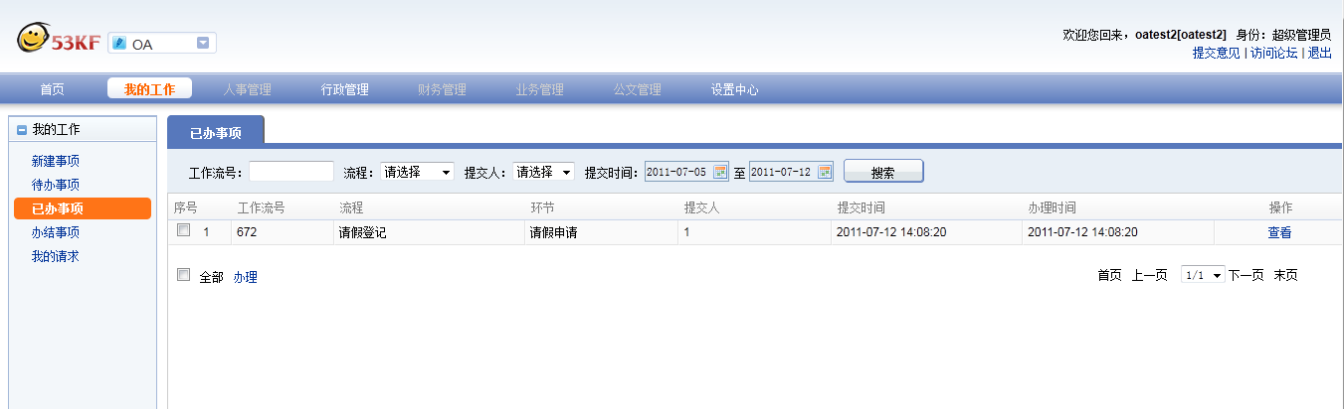
图 28
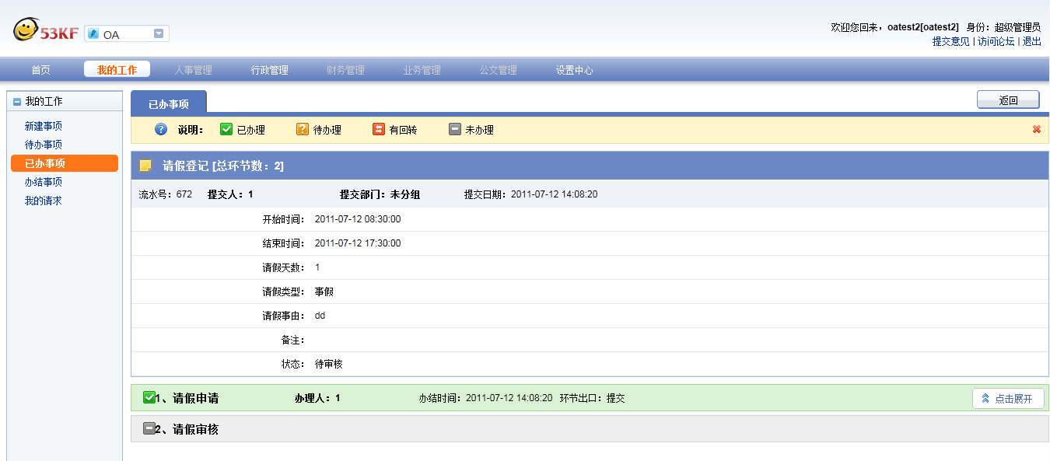
图 29
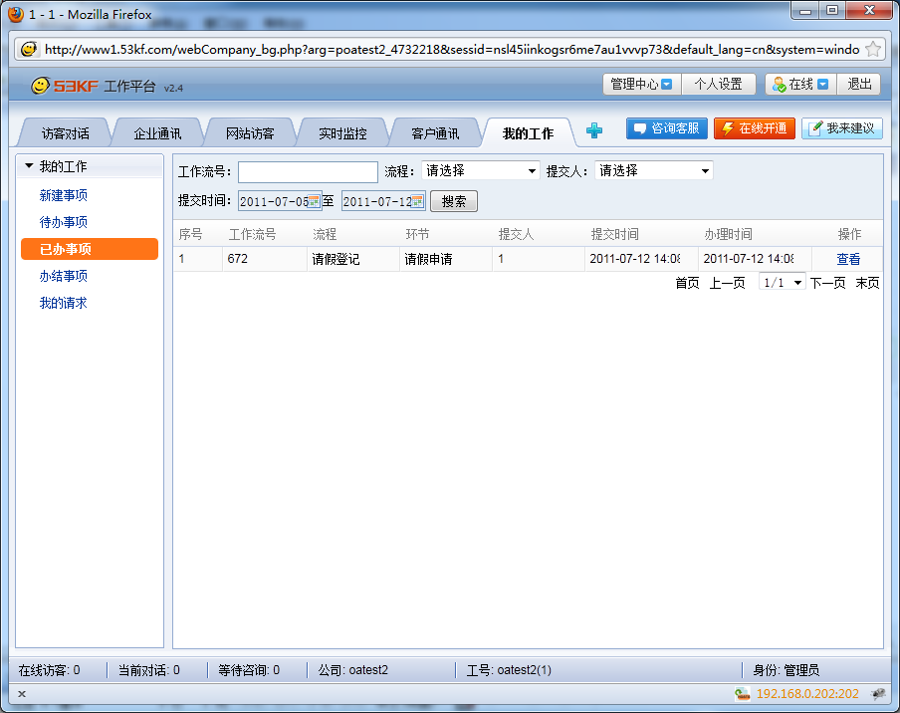
图 30
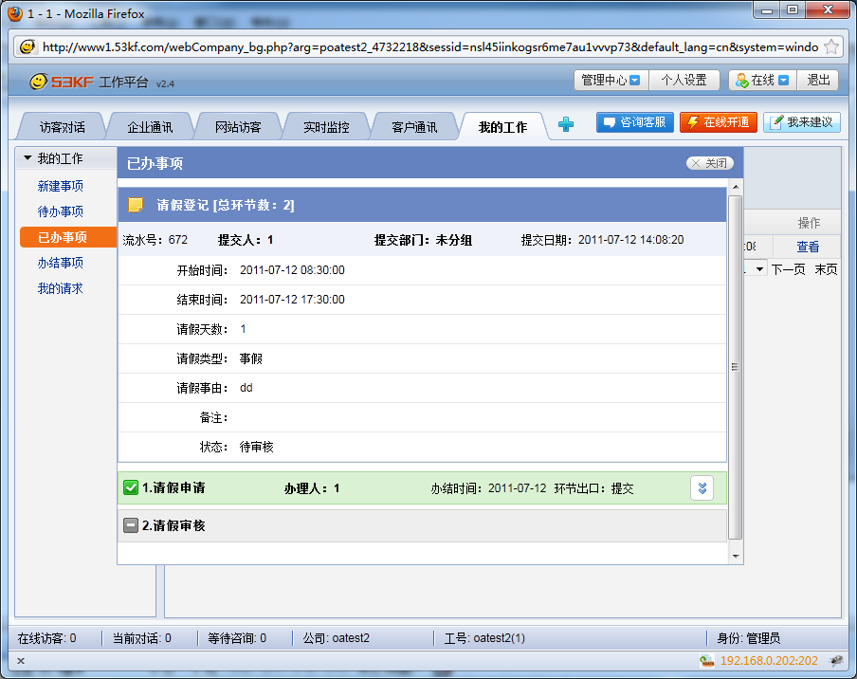
图 31
- 已办事项：
  - 功能介绍：查看自己办理的、未完成的事项。
  - 操作说明：点击【我的工作】→【已办事项】，点击【查看】，如图32、33、34、35。

办结事项
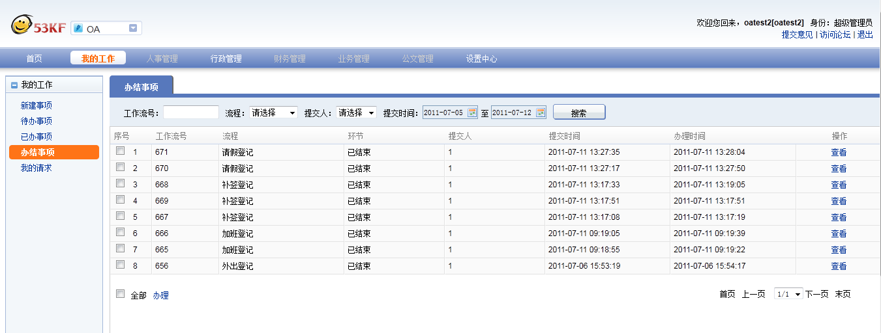
图 32
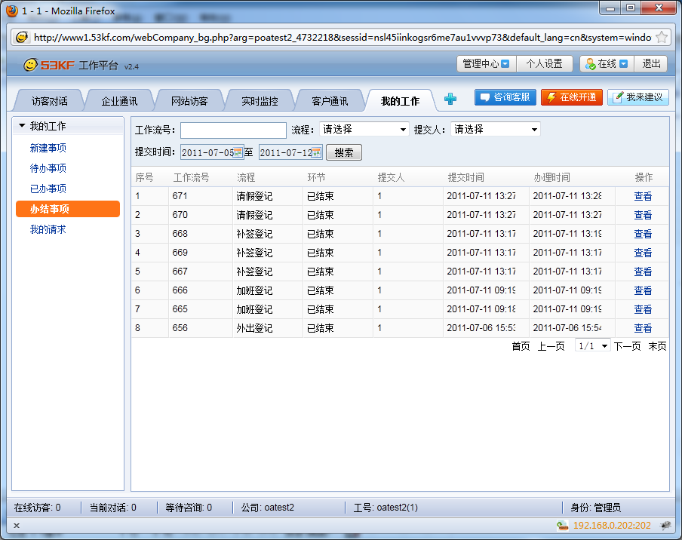
图 33
- 办结事项：
  - 功能介绍：查看自己办理的、已完成的事项。
  - 操作说明：点击【我的工作】→【办结事项】，点击【查看】，如图36、37。

我的请求
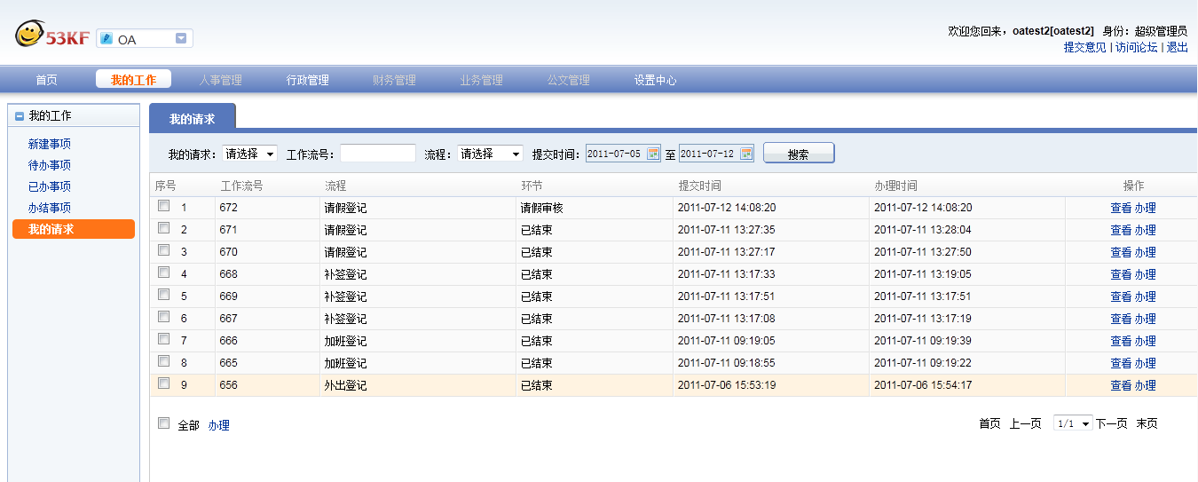
图 34
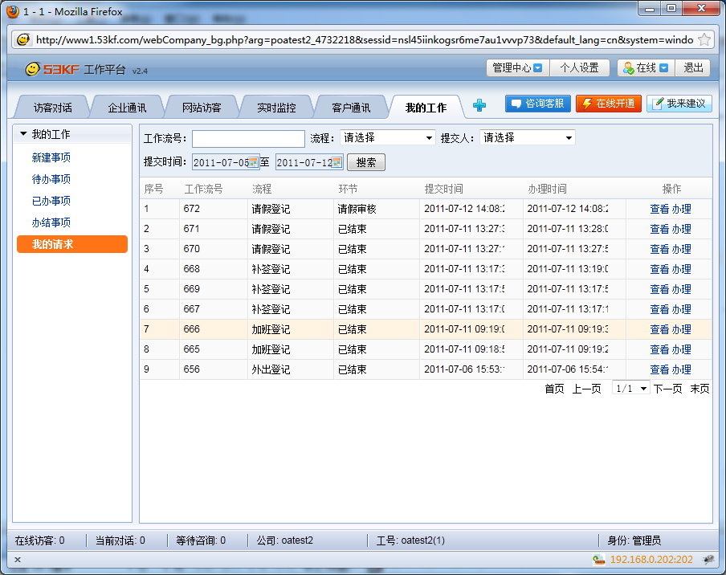
图 35
- 我的请求：
  - 功能介绍：查看自己申请的事项及审批情况，比如自己申请的请假单。
  - 操作说明：点击【我的工作】→【我的请求】，如图38、39

消息提示
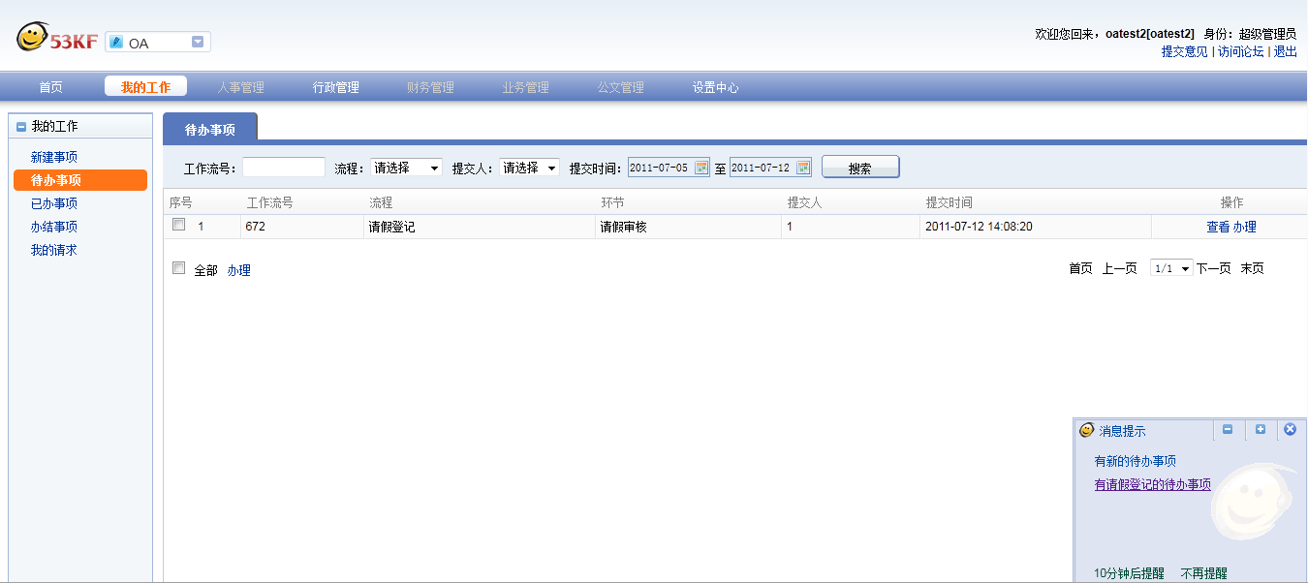
图 36

- 消息提示：
  - 功能介绍：提醒重要办理的事项。
  - 操作说明：每个页面的右底下会浮出待办事项信息，点击【待办事项】，就可以跳转到办理页面。

操作日志
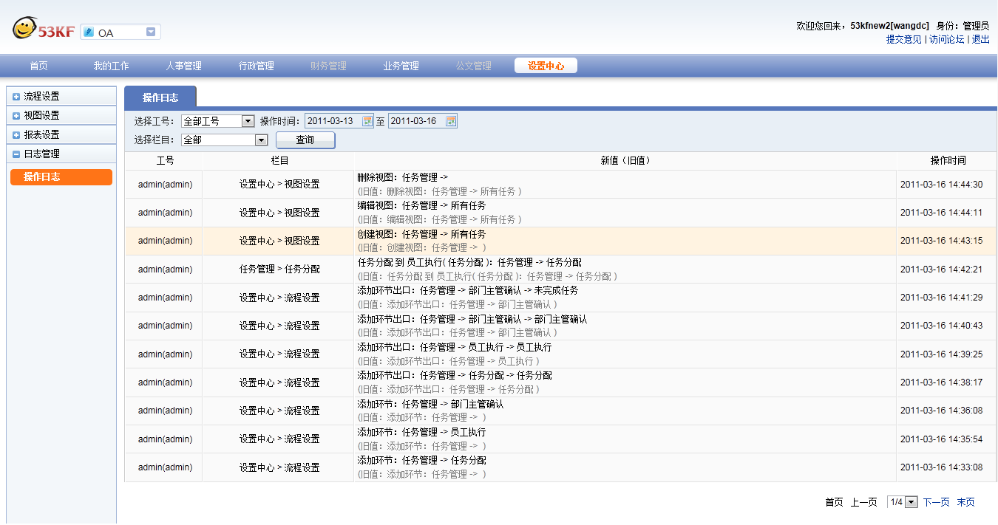
图 37
- 操作日志
  - 功能介绍：记录用户每一步操作，如果出现问题，可以及时查询。
  - 点击【设置中心】→【日志管理】→【操作日志】，显示员工的操作日志记录。

